I. B La pluralité des influences socialisatrices peut être à l’origine de trajectoires individuelles improbables

Objectif d’apprentissage : comprendre que la pluralité des influences socialisatrices peut être à l’origine de trajectoires individuelles improbables
Compétences travaillées :
- Analyser un texte
- Argumenter
- S’exprimer à l’oral

L’analyse de l’articulation entre la socialisation primaire et la socialisation secondaire contribue à expliquer et comprendre la trajectoire biographique des individus, c’est-à-dire l’ensemble des épisodes de la vie d’un individu : le mot « trajectoire » mettant l’accent sur le fait qu’il s’agit d’un parcours au cours duquel des changements de trajectoire peuvent s’effectuer. La diversité des influences socialisatrices peut modifier l’identité sociale des individus qui peuvent alors connaître des parcours auxquels leur socialisation initiale ne les prédisposait pas, conduisant ainsi à des ruptures biographiques.
C’est ce que vous allez chercher à expliquer à travers l’étude d’une trajectoire dite improbable.

Problématique : En quoi la pluralité des influences socialisatrices contribuent-elles à expliquer les trajectoires individuelles improbables ?

Un groupe (3 élèves) par trajectoire.

Etape 1 : Analyse (1h)
Le saviez-vous ?
Sous l’influence des différentes instances de socialisation que les individus traversent au cours de leur vie (famille, groupe de pair, club de sport, école, médias…) ils peuvent souhaiter intégrer un groupe différent de celui auquel ils appartiennent, c’est-à-dire différent de leur milieu d’origine. Pour désigner cela les sociologues ont construit le concept de socialisation anticipatrice.
- Lisez puis répondez aux question du document A (commun).
- Pour les sujets 1 à 6, faites une recherche biographique sur la personnalité étudiée à partir d’une source fiable.
Après avoir lu le document, répondez aux questions suivantes (ces réponses doivent vous aider à répondre à la problématique) :
- Quel est son milieu social d’origine ? Actuel ? Justifiez.
- Peut-on la considérer comme un « transfuge de classe » ? Justifiez.
- A quelle(s) instance(s) de socialisation a-t-elle été confrontée ?
- Comment cette ou ces instances de socialisation ont-elles participé à expliquer sa trajectoire sociale ?

Etape 2 : Préparation de l’oral (1h)
- Construction des critères d’évaluation
- Préparez et organisez la réponse à la problématique
  - Brève présentation de la personnalité
  - Analyse : montrez comment la pluralité des instances de socialisation a participé à sa trajectoire improbable.
- Préparez un support de présentation (affiche, animation etc.)

Etape 3 : présentation orale (5-10 minutes par groupe)

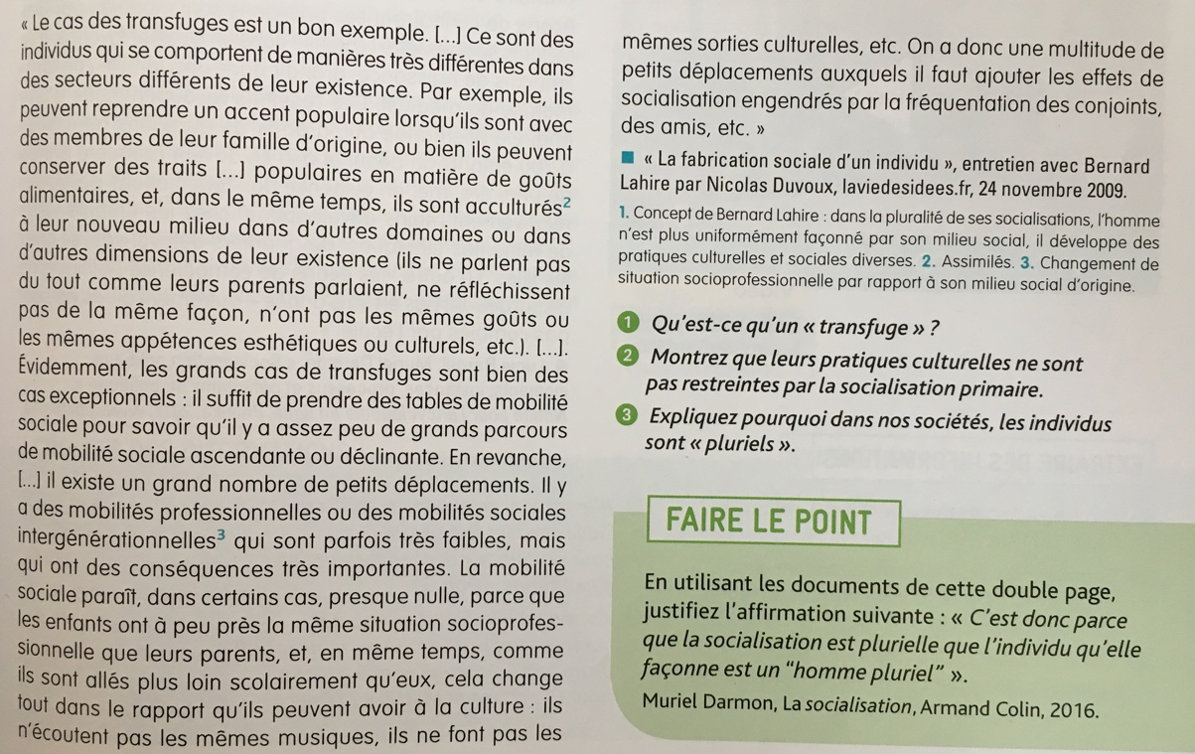
Document A commun à tous les groupes : Un homme pluriel

- Qu’est-ce qu’un « transfuge de classe » ?
- En vous aidant de votre cours et du texte, expliquez pourquoi les individus sont « pluriels ».

Sujet n°1 : La réussite scolaire des enfants de milieux populaires à travers l’exemple de N’Golo Kanté

Manuel p 122 doc 1 : Le destin improbable de N ‘Golo Kanté

Sujet n°2 : La réussite scolaire des enfants de milieux populaires à travers l’exemple d’Annie Ernaux

Document B : Un exemple de réussite « improbable »
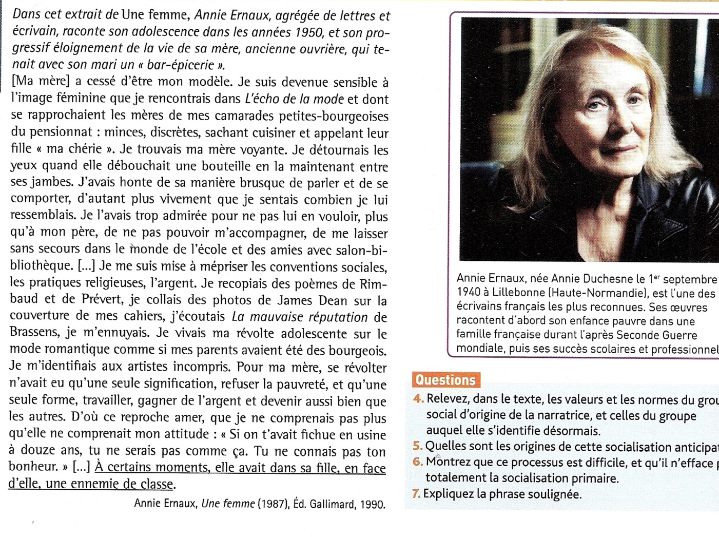

Sujet n°3 : La réussite scolaire des enfants de milieux populaires à travers l’exemple d’Edouard Louis

Document C :
« J’appartenais au monde de ces enfants qui regardent la télévision le matin au réveil, jouent au football toute la journée dans les rues peu fréquentées, au milieu de la route, dans les pâtures¹ qui s’étendent derrière leur maison ou en bas des blocs, qui regardent la télévision, encore, l’après-midi, le soir pendant des heures, la regardent entre six et huit heures par jour. Au monde de ces enfants qui passent des heures dans les rues, le soir et la nuit, à zoner. Mon père me prévenait_ maladroit quand il s’agissait d’aborder les questions scolaires_ que je pouvais faire ce que je voulais mais que je devrais toujours en assumer les conséquences « tu sors quand tu veux, tu rentres à l’heure que tu veux mais si le lendemain tu es fatigué à l’école, c’est de ta faute. Si tu veux jouer au grand tu vas jusqu’au bout », quand les enfants d’instituteurs, du médecin ou des gérants de l’épicerie étaient astreints² à rester chez eux pour faire leurs devoirs. (…)
Tandis que je passais du temps à l’arrêt de bus, d’autres enfants comme Amélie, lisaient des livres offerts par leurs parents, allaient au cinéma, et même au théâtre. Leurs parents parlaient de littérature le soir, d’histoire_ une conversation sur Aliénor d’Aquitaine³ entre Amélie et sa mère m’avait fait pâlir de honte, _ quand ils dînaient.
Chez mes parents nous ne dînions pas, nous mangions. La plupart du temps, même, nous utilisions le verbe bouffer. L’appel quotidien de mon père « C’est l’heure de bouffer ». Quand des années plus tard je dirai « dîner » devant mes parents, ils se moqueront de moi « comment il parle l’autre, pour qui il se prend. Ça y est, il va à la grande école il se la joue monsieur, il nous sort sa philosophie. » »
Source : « En finir avec Eddy Bellegueule », Edouard Louis, éd Seuil, pp 102-107
¹Patûres : prairies
²Astreindre : Soumettre quelqu’un à une obligation, c’est-à-dire obliger quelqu’un à faire quelque chose.
³Aliénor d’Aquitaine : Aliénor d’Aquitaine aussi connue sous le nom d’Eléonore d’Aquitaine née vers 1122, a été tour à tour reine de France puis reine d’Angleterre.

Sujet n°4 : La réussite scolaire des enfants de milieux populaires à travers l’exemple de Didier Eribon
Document :
Les études de mon père n’allèrent donc pas au-delà de l’école primaire. Nul n’y aurait songé, d’ailleurs. Ni ses parents, ni lui-même. Dans son milieu, on allait à l’école jusqu’à 14 ans, puisque c’était obligatoire, et on quittait l’école à 14 ans, puisque ça ne l’était plus. C’était ainsi. Sortir du système scolaire n’apparaissait pas comme un scandale. Au contraire ! Je me souviens que l’on s’indigna beaucoup dans ma famille quand la scolarité fut rendue obligatoire jusqu’à 16 ans : « À quoi ça sert d’obliger les enfants à continuer l’école si ça ne leur plaît pas, alors qu’ils préfèreraient travailler ? » répétait-on, sans jamais s’interroger sur la distribution différentielle de ce « goût » ou de cette « absence de goût » pour les études. L’élimination scolaire passe souvent par l’autoélimination et par la revendication de celle-ci comme s’il s’agissait d’un choix : la scolarité longue, c’est pour les autres, ceux « qui ont les moyens » et qui se trouvent être les mêmes que ceux à qui « ça plaît ». […]
C’était pendant que nous vivions dans cet appartement que je suis entré au « lycée de garçons » de la ville. Je dois insister sur ce point : cela représentait un événement peu banal – en fait une véritable rupture – dans l’histoire de ma famille. J’étais en effet le premier à accéder à l’enseignement secondaire. J’avais onze ans, et mon frère aîné, qui avait deux ans de plus que moi, était resté scolarisé dans le primaire. […] Il allait devenir, un an plus tard, apprenti-boucher. […] Nos trajectoires commencèrent alors à diverger. [ …] A 15 ou 16 ans, il n’aimait que traîner avec ses copains, jouer au football avec eux, draguer les filles et écouter Johnny Hallyday, alors que je préférais rester à la maison pour lire et que mes goûts se portaient sur les Rolling Stones […] puis sur Barbara et Léo Ferré, ou Bob Dylan, Donovan et Joan Baez, chanteurs « intellectuels ». Mon frère continuait d’incarner un éthos¹ populaire […] qui le rattachait au monde social auquel nous appartenions, et moi je me fabriquais un ethos lycéen qui m’en éloignait (à 16 ans je portais un duffle-coat, des chaussures Clarks et me laissait pousser les cheveux).
1. Chez le sociologue Max Weber, l’ethos correspond à un système de valeurs propre à une religion ou à un groupe social.
Didier Eribon, Retour à Reims, editions Flammarion, 2009
Sujet n°5 : La réussite scolaire des enfants de milieux populaires à travers l’exemple d’Albert Camus

Document E : Lettres d’Albert Camus et Louis Germain, son premier instituteur, après avoir reçu le prix Nobel de Littérature en 1957
19 novembre 1957
Cher Monsieur Germain,
J'ai laissé s'éteindre un peu le bruit qui m'a entouré tous ces jours-ci avant de venir vous parler un peu de tout mon cœur. On vient de me faire un bien trop grand honneur, que je n'ai ni recherché ni sollicité. Mais quand j'ai appris la nouvelle, ma première pensée, après ma mère, a été pour vous. Sans vous, sans cette main affectueuse que vous avez tendue au petit enfant pauvre que j'étais, sans votre enseignement, et votre exemple, rien de tout cela ne serait arrivé. Je ne me fais pas un monde de cette sorte d'honneur mais celui-là est du moins une occasion pour vous dire ce que vous avez été, et êtes toujours pour moi, et pour vous assurer que vos efforts, votre travail et le cœur généreux que vous y mettiez sont toujours vivants chez un de vos petits écoliers qui, malgré l'âge, n'a pas cessé d'être votre reconnaissant élève.
Je vous embrasse, de toutes mes forces.
Albert Camus
Source :Huffingtonpost, 5 octobre 2016

30 Avril 1959
Mon cher petit,
(...) Je ne sais t'exprimer la joie que tu m'as faite par ton geste gracieux ni la manière de te remercier. Si c'était possible, je serrerais bien fort le grand garçon que tu es devenu et qui restera toujours pour moi « mon petit Camus».
(...) Qui est Camus ? J'ai l'impression que ceux qui essayent de percer ta personnalité n'y arrivent pas tout à fait. Tu as toujours montré une pudeur instinctive à déceler ta nature, tes sentiments. Tu y arrives d'autant mieux que tu es simple, direct. Et bon par-dessus le marché ! Ces impressions, tu me les a données en classe. Le pédagogue qui veut faire consciencieusement son métier ne néglige aucune occasion de connaître ses élèves, ses enfants, et il s'en présente sans cesse. Une réponse, un geste, une attitude sont amplement révélateurs. Je crois donc bien connaître le gentil petit bonhomme que tu étais, et l'enfant, bien souvent, contient en germe l'homme qu'il deviendra. Ton plaisir d'être en classe éclatait de toutes parts. Ton visage manifestait l'optimisme. Et à t'étudier, je n'ai jamais soupçonné la vraie situation de ta famille, je n'en ai eu qu'un aperçu au moment où ta maman est venue me voir au sujet de ton inscription sur la liste des candidats aux Bourses. D'ailleurs, cela se passait au moment où tu allais me quitter. Mais jusque-là tu me paraissais dans la même situation que tes camarades. Tu avais toujours ce qu'il te fallait. Comme ton frère, tu étais gentiment habillé. Je crois que je ne puis faire un plus bel éloge de ta maman.
J'ai vu la liste sans cesse grandissante des ouvrages qui te sont consacrés ou qui parlent de toi. Et c'est une satisfaction très grande pour moi de constater que ta célébrité (c'est l'exacte vérité) ne t'avait pas tourné la tête. Tu es resté Camus: bravo. […]
Sache que, même lorsque je n'écris pas, je pense souvent à vous tous.
Madame Germain et moi vous embrassons tous quatre bien fort. Affectueusement à vous.
Germain Louis

Source des textes : Albert Camus, Le premier homme.

Sujet n°6 : La réussite scolaire des enfants de milieux populaires à travers l’exemple d’un portrait extrait de l’ouvrage de B. Lahire, « Tableaux de famille, heurs et malheurs scolaires en milieux populaires »

Document E :
L'entretien se déroule avec Mme R., en présence de sa soeur et d'un bébé qu'elle garde. La soeur interviendra de temps en temps dans la discussion, tout en s'excusant de le faire. Nous sommes dans la salle à manger, autour d'une table recouverte d'une toile cirée. Dans la pièce, on remarque une bibliothèque avec des encyclopédies (« L'Univers en couleur », « BBC »), des photos de Christian et de son équipe de football, un grand meuble avec vitrine contenant des poupées de collection et de nombreux bibelots de porcelaine, un téléviseur, une chaîne hi-fi et un magnétoscope. Sur les murs, on voit une sérigraphie figurant un paysage, une représentation en relief de bateaux sur la mer et un petit tableau vertical, intitulé Ethnology of Madagascar. Un calendrier des vacances scolaires est accroché à un panneau. Durant l'entretien, Mme R. semble assez tendue, comme quelqu'un qui cherche les bonnes réponses, qui ne veut pas se tromper.
Le mari de Mme R., 45 ans, est originaire de Madagascar et de nationalité française. Il est allé à l'école à Madagascar jusqu'en classe de cinquième (« Il a pas été très, très, très bon. En plus, il a pas pu aller plus loin »). En France il a suivi une formation de tourneur, a fait quelques travaux intérimaires, puis a trouvé un poste d'ouvrier polyvalent chez Black et Decker : il y est magasinier depuis dix ans. M. R. est en France depuis vingt ans. C'est là qu'il a rencontré sa femme. Celle-ci nous dit que son mari n'est pas très attaché à ses parents (retraité de la SNCF et mère au foyer) car il est resté longtemps en pension et, lorsqu'il était en vacances, il allait plutôt chez son grand-père à la campagne.
Mme R., 42 ans, est aussi originaire de Madagascar. Elle est allée à l'école jusqu'en quatrième (les deux premiers trimestres), mais précise que la scolarité commence plus tard à Madagascar (elle a quitté l'école à l'âge de 16 ans et demi). Elle a interrompu ses études pour venir en France. Elle était décidée à faire l'apprentissage d'un métier mais a rapidement abandonné. Elle a donc commencé par être OS dans une usine pendant dix ans, puis a cessé à la naissance de sa fille (« J'ai arrêté pour élever mon enfant »). Elle travaille maintenant comme assistante maternelle. Elle n'a pas connu son père qui est mort alors qu'elle était très petite et sa mère n'a jamais eu d'activité salariée.
M. et Mme R. ont deux enfants dont une fille de 12 ans, en classe de cinquième, et un fils de 8 ans, Christian, en CE2. Ce dernier est entré très tôt (2 ans et 2 mois) en maternelle et est perçu dès cette époque comme un enfant « bien adapté » et « très sérieux dans ses réalisations ». En CE1, les enseignants notent que Christian est un « élève docile » et, en CE2, il est considéré comme un enfant « tranquille », « distrait » ou « nonchalant », mais « doué ». Les niveaux scolaires ou les professions des parents de Christian ne nous permettent pas particulièrement de comprendre une situation scolaire très favorable.
Une approche sous l'angle des pratiques de lecture familiales n'est pas plus éclairante, dans la mesure où elles sont assez restreintes du côté des parents. On n'a pas affaire, par exemple, à des parents autodidactes qui s'intéresseraient aux pratiques de lecture malgré la possession d'un capital scolaire relativement faible. M. et Mme R. n'achètent pas régulièrement le journal (« Lui, c'est surtout le journal télévisé de 20 h qu'i regarde, c'est tout » dit Mme R. à propos de son mari) et, quand ils en ont un, « feuillettent » plutôt les faits divers (meurtres, attentats...) ou les offres d'emploi mais jamais la politique (« J'passe à côté »). Ils ne lisent quasiment pas non plus de revues, de bandes dessinées ou de livres (« J'aime pas tellement », dit Mme R.: « Je regarde des revues d'temps en d'temps des gadgets, des publicités, des catalogues, mais lire vraiment, lire un livre, non »). […] C'est plutôt en considérant les dispositions sociales familiales incarnées dans la personne de la mère, qui s'occupe de la gestion du quotidien et de la scolarité de ses enfants, que l'on peut comprendre un petit peu mieux la situation scolaire de Christian. C'est la mère qui s'occupe de tout à la maison. Elle dit en riant, de manière révélatrice, que son mari « est inexistant ». De plus, elle a recours à de nombreuses pratiques d'écriture ou de classement qui révèlent une forte disposition rationnelle, une tendance au calcul et à la prévision. […] Alors que la mère semble parfois décrire au cours de l'entretien une manière assez lâche de gérer le temps - sa soeur disant : « Ben, elle sort des îles hein ! (Rire) » -, elle n'en utilise pas moins les nombreux calendriers présents un peu partout dans la maison (chaque chambre d'enfant en comporte un) et gère rationnellement le quotidien familial. De plus, Mme R. insiste sur le fait que son fils doit savoir regarder le calendrier pour pouvoir s'organiser dans son travail : « Lui, il a toujours des programmes dans la tête, alors, pour moi, c'est essentiel qu'i sache regarder le calendrier pour pouvoir se fixer "Tel jour, j'ai telle chose à faire." » Derrière une forme de nonchalance (que les enseignants notent aussi dans le comportement de Christian), se cache une manière très stricte de régler les rythmes familiaux, de surveiller les activités des enfants, de ranger les affaires et d'organiser la vie familiale. La mère moralise même certains actes des enfants pour leur faire sentir la valeur des choses qu'ils consomment et la nécessité de ne pas se précipiter sur la nourriture pour pouvoir en garder pour plus tard. À travers des actes quotidiens, elle transmet un rapport à l'argent et au temps spécifique, impliquant le calcul et la limitation des désirs immédiats : « D'ailleurs, quand on fait des dépenses, bon les enfants sont très gâteaux, ma fille c'est des habits, c'est d'la folie tout ça, on leur dit : "Eh ben tu verras quand tu vas travailler si tu pourras t'acheter tout ça, eh ben tu verras quand c'est toi, avec ton argent que tu payes. Tu sauras que i faudra faire un p'tit peu attention, qu'i faut pas gaspiller du jour au lend'main comme ça c'qui est à la maison."[…] Mais cela ne suffit sans doute pas à expliquer la « réussite » scolaire de Christian. Il faut considérer en outre une volonté d'ascension sociale qui est consciemment tournée vers l'école comme moyen de réussir sa vie. Mme R. « regrette beaucoup » de ne pas avoir pu poursuivre davantage ses études. Pour elle, l'école est un atout particulièrement important pour avoir une « situation ». Elle attribue leur condition modeste à un niveau de scolarisation trop faible : « C'est important pace que l'on sait que nous, les parents, on mène la vie dure, et on croit que c'est pace qu'on n'a pas été assez loin à l'école et qu'on n'est pas assez instruit. On n'a pas appris assez et c'est pour ça qu'on est dans cette vie. » Elle et son mari répètent souvent aux enfants : « I faut qu'tu apprennes bien à l'école pour que tu t'en sors mieux plus tard. »
C'est toujours la mère qui suit la scolarité de Christian et fait même partie du conseil de classe de l'école. « Ça m'apprend c'qu'i s'passe à l'école », dit-elle. Cela lui permet aussi de juger des performances de son fils en fonction de ce qu'elle entend à propos des autres élèves. Elle estime que cela va bien en mathématiques pour Christian, mais qu'il a des difficultés en orthographe car il veut aller trop vite : « I réfléchit pas assez en copiant. » Elle regarde régulièrement ses notes et, quand elles sont mauvaises, le « dispute ». Christian ne reste pas à l'étude après la classe, ne descend jamais jouer seul, car sa mère redoute les voitures, et va faire ses devoirs dans sa chambre. Il travaille seul, puis montre ses cahiers à sa mère ou à sa soeur : « Il apprend tout seul. Quand il a fini, qu'il le sait, il vient vers nous, il nous tend son cahier et puis on regarde avec lui et il va réciter. Et souvent on lui dit : "Est-ce que t'as compris c'que ça veut dire ?" Parce que bon, réciter, c'est bien aussi, mais ça s'peut qu'i comprend même pas aussi c'que ça veut dire hein ». […] La mère pousse aussi ses enfants à lire. Elle va à la bibliothèque municipale « de temps en temps, mais c'est toujours pareil, pour les enfants » et leur achète des livres comme cadeaux. Elle-même ne lisant pas et tenant cette lacune pour un « défaut », elle essaie de persuader ses enfants qu'il s'agit d'une chose intéressante : « Les enfants, je les pousse beaucoup, lire, lire, lire. Je sais que c'est mon défaut. » Elle incite même Christian à aller lui-même consulter le dictionnaire lorsqu'il ne comprend pas un mot (« Il le fait, mais c'est pas souvent hein. Il faut toujours que je sois derrière »). Elle pense que c'est en lisant qu'il pourra améliorer son orthographe : « Je l'oblige presque. J'essaye de le mettre dans l'coup, parce que je sais que c'est là-dedans qu'il pourrait s'améliorer au point de vue orthographe par exemple. I trouvera de nouveaux mots qu'il doit relever, qu'il doit apprendre. » Selon sa mère, Christian n'« aime pas bien » lire car il manque de « patience ». Mais cela n'empêche pas Christian de demander parfois des livres : « C'est par rapport à ce qu'il a découvert à l'école. I m'dit : "Tiens la maîtresse nous en parle ceci, des cela, ça peut être intéressant, je veux le lire la prochaine fois" ou des choses comme ça. »
La mère exerce ainsi une action socialisatrice qui stimule ses enfants du point de vue des exigences scolaires, tant et si bien que Christian vit l'école comme un univers de compétition où il désire être le premier. Soucieux, il a intériorisé la volonté scolaire de sa mère sous une forme concurrentielle.
En effet, il aimerait battre une fille de sa classe qui occupe souvent la première place (c'est l'élève du Portrait 25) : « Alors bon, c'qui l'énervé, des fois, y a une fille, qui est à l'allée 2, là, qui travaille mieux que lui, qui est toujours la première alors i dit : "Oh purée ! Celle-ci j'arrive pas à la battre !" J'lui dis : "Mais c'est pas ça qu'i faut faire." Je lui dis : "C'est pas ça qui compte parce que...", bien sûr, i sont à, je sais pas moi, à deux points près ou un point près. Je dis : "C'est pas ça qu'il faut faire. C'est toi, tu te regardes c'qu'y a devant toi, i faut pas chercher à la battre l'autre !" C'est son travail qu'i doit regarder, s'il l'a fait avec cœur, avec attention, il aurait dit : "Ben mince, j'ai pas pu faire mieux, j'ai fait de mon possible." » De plus, « il apprend bien ses leçons, il arrive bien à les retenir. D'ailleurs, il répète plusieurs fois et tout. Ça l'tracasse. Avant d'aller à l'école le matin, i les révise encore ». Les « dons » attribués par l'enseignant à Christian sont donc le produit d'une organisation familiale rationnelle tournée vers la « réussite » scolaire (et, plus largement, sociale) des enfants. On peut même ajouter que le fait que la mère ait volontairement cessé de travailler au moment de la naissance de sa fille pour ne reprendre qu'un travail à domicile, joue un rôle non négligeable, surtout dans des configurations familiales où tout dépend d'une vigilance régulière et systématique. Ce qui peut renforcer cette hypothèse, c'est que la sœur de Mme R. intervient en fin d'entretien en évoquant les difficultés scolaires de ses propres enfants, plus graves, selon elle, du fait de son travail à l'extérieur et de son manque relatif de disponibilité à leur égard : « Mes enfants travaillent beaucoup moins bien que les enfants de ma sœur.
« Te voir à la maison, y a déjà un souci de moins pour les enfants, j'ai l'impression qu'ça les sécurise. Je compare ses enfants aux miens hein ! Que moi, par exemple, qui suis plutôt souvent dehors que dedans, eh ben quand i rentrent, i ne trouvent personne et y a déjà ça qui est un souci de plus, qui les met pas dans une condition pour travailler, mieux travailler je dirais. Là, je suis plus dans l'engrenage, toujours courir, même train-train. Incapable ni de soutenir mes enfants dans leurs études, voilà. (Rire.) » Mme R. confirme ces propos : «Je suis à la maison, je peux les surveiller beaucoup plus qu'elle, pace que elle, elle travaille. »
D’après « Tableaux de famille, heurs et malheurs scolaires en milieux populaires », B. Lahire

Sujet n°7 : Les échecs des enfants de milieux favorisés à travers un exemple extrait de l’ouvrage de G. Henri-Panabière, Des héritiers en échec scolaire (2010)

Manuel doc 4 p 123 :

A retenir sur le II. B :
La diversité des influences socialisatrices peut modifier la trajectoire sociale des individus qui peuvent connaître des parcours auxquels leur environnement social ne les disposait pas. Ainsi, pour désigner l’échec scolaire des héritiers les sociologues ont construit le concept d’échec paradoxal. Cet échec est « paradoxal » dans la mesure où les héritiers ont des chances à priori plus élevées de réussir. A l’inverse on parle de « réussite paradoxale » ou « transfuge de classe » pour désigner la réussite « brillante » des élèves dont le milieu familial (peu doté en capital culturel) prédispose à priori peu à une telle réussite. L’échec et la réussite paradoxale sont des exemples de « trajectoire individuelle improbable ». Une trajectoire individuelle improbable correspond à l’ensemble des positions occupées par un individus au cours de sa vie (résultats scolaires, profession, choix du conjoint, lieu de résidence...) qui ne correspond pas à ce qu’on pouvait prévoir sur la base de son origine sociale.
Exemple de trajectoire individuelle improbable : Zidane qui naît dans une famille pauvre des quartiers nord de Marseille. En revanche, son fils (Enzo) qui est joueur de foot a une trajectoire individuelle probable.
Ces trajectoires individuelles improbables peuvent s’expliquer par une diversité d’influences socialisatrices.

- Des trajectoires scolaires et socioprofessionnelles improbables...
– Cas des enfants de milieux modestes en réussite scolaire
Les enfants de milieux populaires sont moins dotés en capital scolaire du fait du faible niveau de diplôme de leurs parents. Leur socialisation familiale est alors plus éloignée des attentes de l’école, contrairement à la socialisation familiale des enfants de milieux favorisés, qui prédispose davantage ces derniers à la réussite scolaire : par exemple, le langage utilisé en famille est proche de celui de l’école. Cela explique le phénomène de reproduction sociale. Les parcours de réussite scolaire des enfants de milieux populaires représentent donc des trajectoires moins probables sociologiquement.

– Cas des enfants de cadres qui deviennent ouvriers
« L’écart de diplôme entre les deux parents, et notamment une scolarité faible de la mère, peut jouer. Mais ce sont plutôt des causes psychologiques ou éducatives et familiales qui interviennent. Certains parents diplômés ont eu un parcours scolaire chaotique et douloureux, et transmettent le souvenir de leur souffrance et une certaine angoisse à leurs enfants. D’autres affichent un rapport distant et péjoratif à l’univers scolaire. Parfois enfin, on incriminera une organisation familiale déconnectée des exigences de l’école, des emplois du temps familiaux peu soucieux des contraintes d’une vie scolaire réussie, et peu propices à un travail suivi de l’enfant. » (M. Fournier, Des « héritiers » en échec scolaire, Sciences humaines, février 2011)

- ...qui s’expliquent par des influences socialisatrices plurielles
– La mobilisation des parents d’origine modeste dans le suivi de la scolarité de leurs enfants et leurs fortes aspirations scolaires, en particulier pour les aînés de familles nombreuses, peuvent expliquer les cas de réussites scolaires improbables.
– La mobilisation des enseignants, notamment au primaire, contribue à expliquer les réussites scolaires improbables d’élèves issus de milieux modestes.
– L’influence du groupe de pairs lorsque l’établissement scolaire présente une certaine mixité sociale peut aussi jouer favorablement par la fréquentation d’élèves de milieux plus favorisés.

